

PROTOCOLO IMPLEMENTACIÓN SYSTEMS APPROACH CIRUELAS
SERVICIO AGRÍCOLA Y GANADERO

DIVISIÓN DE PROTECCIÓN AGRÍCOLA, FORESTAL Y SEMILLAS
DEPARTAMENTO DE SANIDAD VEGETAL

SUBDEPARTAMENTO CERTIFICACION FITOSANITARIA

SUBDEPARTAMENTO PROGRAMA NACIONAL
Lobesia botrana

TEMPORADA 2026-2027

INDICE

1. INTRODUCCIÓN | 3
2. OBJETIVO | 3
3. ALCANCE | 3
4. CONDICION DE LOS PREDIOS EN LAS REGIONES DE ÑUBLE Y BIOBÍO | 3
5. ASPECTOS DEL SISTEMA DE TRAMPEO DEL SYSTEMS APPROACH | 3
6. SISTEMA DE TRAMPEO DEL SYSTEMS APPROACH | 8
7. ENVIO DE MUESTRAS Y ENTREGA DE RESULTADOS DEL SISTEMA DE TRAMPEO DEL SYSTEMS APPROACH | 13
8. SITUACIONES ESPECIALES DENTRO DEL SISTEMA DE TRAMPEO DEL SYSTEMS APPROACH | 14
9. ASPECTOS DEL SISTEMA DE PROSPECCIÓN VISUAL DEL SYSTEMS APPROACH | 15
10. CAPTACIÓN, ENVÍO DE MUESTRAS Y ENTREGA DE RESULTADOS DEL SISTEMA DE PROSPECCIÓN VISUAL DEL SYSTEMS APPROACH | 20
11. MANEJO DE LA INFORMACIÓN DEL SISTEMA DE PROSPECCIÓN VISUAL DEL SYSTEMS APPROACH | 23
12. CONFIDENCIALIDAD DE LA INFORMACIÓN DEL SYSTEMS APPROACH | 24
13. SUPERVISIÓN DE ACTIVIDADES POR PARTE DEL SAG | 24
14. ANEXOS | 25

1. INTRODUCCIÓN.

Dado que Lobesia botrana es una plaga cuarentenaria para diferentes países de destino, en caso de que un productor quiera exportar ciruelas (Prunus domestica o Prunus salicina) a Estados Unidos bajo la modalidad de un Systems Approach, se deben cumplir las medidas indicadas en este documento para responder a tal requerimiento. Lo anterior será realizado en predios que se encuentren autorizados para trabajar bajo este protocolo, de acuerdo con lo establecido por el Servicio Agrícola y Ganadero (SAG).

2. OBJETIVO.

Determinar los procedimientos que deben cumplir los huertos que deseen exportar ciruela a Estados Unidos bajo la modalidad de un Systems Approach. Sólo las producciones de ciruela que cumplan con la totalidad de las medidas especificadas tendrán la opción de exportar bajo esta alternativa.

3. ALCANCE.

La actividad será realizada en predios de ciruela que se encuentren dentro del listado de predios autorizados para operar bajo un Systems Approach para el mercado de Estados Unidos.

El listado de los predios autorizados será publicado en la página web del Servicio por el Departamento de Regulación y Certificación Fitosanitaria.

4. CONDICIÓN DE LOS PREDIOS.

Este Protocolo de trabajo considera diferentes condiciones y medidas según la ubicación del Predio de ciruela.

- Predios ubicados Fuera de Área Reglamentada (FAR).
- Predios ubicados Dentro del Área Reglamentada (DAR), pero fuera del Área de Control.
- Predios ubicados en Área de Control.
- Predios Ubicados en Área urbana Buffer (5 km desde el límite del radio urbano).

Las Áreas Reglamentadas, las Áreas de Control y los predios (CSG) presentes en cada una de ellas, se definirán al inicio de cada Temporada del PNLb, sobre la base de la información de Vigilancia, según lo previsto en el Programa Nacional Lobesia botrana.

5. ASPECTOS DEL SISTEMA DE TRAMPEO DEL SYSTEMS APPROACH.

5.1. Descripción del proceso.

La actividad de trampeo de los huertos se realizará en predios que se encuentren localizados Fuera del Área Reglamentada (FAR), Dentro del área Reglamentada (DAR), pero fuera del área de Control y dentro del Área de Control. Adicionalmente, esta actividad será realizada por Empresas Externas autorizadas por el Servicio, mediante la visita de personal calificado para realizar esta labor.

5.2. Empresas Externas autorizadas encargadas del Trampeo.

Las entidades autorizadas encargadas del trampeo deben ser Empresas Externas autorizadas por el SAG a través del Departamento Transacciones Comerciales y Autorización de Terceros, información que será publicada en la web del Servicio.

La Empresa Externa autorizada será responsable de que su personal cumpla con las capacitaciones requeridas para realizar esta actividad. Lo que será supervisado por SAG.

La(s) entidad(es) a cargo de realizar el trampeo deberán dar aviso de esta actividad al Supervisor/a de Exportaciones Agrícolas y Forestales de la oficina SAG correspondiente a la ubicación del predio y al Coordinador/a del Programa Nacional de Lobesia botrana de la región correspondiente al predio, con al menos 3 días hábiles de anticipación. El aviso de las actividades se debe realizar de lunes a viernes, de 08:00 a 19:00 horas, y el sábado, de 08:00 a 14:00 horas. Avisos fuera del horario establecido, incluyendo los domingos y festivos, no serán considerados dentro del horario de trabajo de las oficinas (ver Anexo 7).

5.3. Trampeo en los Predios.

El trampeo del predio es para determinar la presencia de ejemplares sospechosos de Lobesia botrana, lo cual será realizado por el personal capacitado de las empresas a cargo de la actividad.

La(s) empresa(s) a cargo de realizar la actividad de trampeo debe(n) considerar la siguiente información:

- Código (CSG) del predio en donde se instalarán las trampas y en donde se ejecutarán las revisiones de éstas de acuerdo con lo indicado en este documento.
- Superficie (ha) con presencia de ciruelas, ya que de esta forma se calculará la densidad de trampeo.
- En relación con la instalación de trampas de Lobesia botrana, no se requerirá del trampeo, en las superficies de ciruelas que tengan como año de plantación, el año inmediatamente anterior o plantaciones del mismo año en desarrollo.
- Cabe señalar que otras superficies que el productor declare en formación, y que correspondan a años anteriores de plantación, respecto al punto anterior, podrán ser también excluidas del requisito de trampeo, siempre y cuando el productor descargue toda la producción de fruta y flores, proceso que deberá estar completado dentro de los 30 días previos al inicio de cosecha de la variedad más temprana en el CSG. Esta deberá ser verificada por el SAG, y su incumplimiento generará la eliminación del CSG para participar en el Systems Approach en la temporada correspondiente.
- Las trampas deben ser instaladas al interior del predio de ciruela, no está permitido instalar trampas en los bordes del predio a modo de tener un monitoreo de la plaga.

Además, se debe considerar la utilización de equipo GPS, para registrar la coordenada (UTM) de la ubicación de la trampa en el predio.

El Servicio Agrícola y Ganadero se reserva el derecho de supervisar todas las actividades del sistema de trampeo que ejecute un Tercero Autorizado, la que podrá ser realizada por medio de los procedimientos y técnicas que el SAG determine, la que puede incluir la instalación de señuelos. De considerarse necesario, los funcionarios SAG podrán indicar a la persona que realiza el trampeo las mejoras a realizar en la actividad.

5.4. Época de operación.

Para las trampas en la especie ciruela deberán ser instaladas durante el mes de agosto, para estar operativas a partir del primer día hábil del mes de septiembre para proceder al retiro de todas las trampas durante la última revisión del mes de abril. La empresa Externa deberá hacer retiro de todas las trampas al finalizar la temporada, dejar trampas instaladas será considerado una falta grave atribuible a Tercero acreditado.

5.5. Densidad de Trampas.

- Instalar trampas a una densidad de una trampa por cada 10 hectáreas, con un mínimo de dos trampas por lugar de producción (CSG) y trampas adicionales por cada fracción que exceda las 10 hectáreas.
- En el caso que un CSG no cumpla con la densidad de trampas, significará la exclusión del predio del Systems Approach.

Ejemplo: Predio de ciruela de 27,7 ha.
27,7 ha / 10 = 2,77 trampas. Se aproxima a 3 trampas en el predio.

Superficie predio | N° de trampas a instalar
0,00 ha – 10,0 ha | 2
10,1 ha - 20,0 ha | 2
20,1 ha – 30,0 ha | 3
30,1 ha - 40,0 ha | 4
Ir aumentando la cantidad de trampa, según la superficie del predio y la densidad indicada

5.6. Rutas de trampeo.

Se sugiere establecer un diseño de las rutas de trampas, en las cuales se pueden agrupar los predios de acuerdo a su cercanía e instalar una cantidad de trampas en ellos, de acuerdo con:

- Cada ruta tendrá asignado un número único y nombre propio por región, además cada trampa de la ruta tendrá un número único regional. Ejemplo: T 00247.
- El número de trampas por ruta estará determinado de acuerdo con la cercanía de los predios a visitar, número de trampas por predio y del tiempo empleado para trasladarse al lugar físico donde se encuentra la ruta.
- Cada ruta deberá ser inspeccionada en su totalidad en una jornada de trabajo, salvo situaciones de fuerza mayor. En esta jornada se debe considerar el tiempo que requiere el trampero para preparar su visita a la ruta previo a la salida y el tiempo requerido para su alimentación y para volver a la Oficina a completar y entregar la información correspondiente a la revisión de la ruta.

5.7. Ubicación de la trampa en la planta.

En Ciruelo, las trampas deben instalarse a la mitad de la altura de la copa del árbol. En caso que sea necesario, se deberá utilizar una “caña” o pértiga con gancho. (ver imagen N° 1). En todos los casos se debe tener cuidado que el follaje no obstruya las entradas de la trampa, a objeto de no obstaculizar el ingreso de Lobesia botrana.

Durante el proceso de instalación, se debe georreferenciar la trampa considerando que al momento de anotar la coordenada (UTM), el equipo GPS muestre el menor margen de error en metros. De ser necesario, se debe esperar un lapso de tiempo suficiente para que el equipo GPS alcance su menor rango de error y aumente su precisión.

La distribución de la(s) trampa(s) en el predio deberá ser de manera uniforme. La distancia entre las trampas, no debe ser menos de 100 metros, a fin de evitar el traslape del radio de acción de la trampa.

En el cabezal de la hilera en donde se instalará la trampa, se deberá colocar una marca (por ejemplo: una cinta de plástico u otro tipo de material) para diferenciarlas del resto de las hileras que no tienen instalada la trampa. Asimismo, se deberá instalar la trampa a una distancia mínima de 30 metros del inicio de la hilera.

Imagen N°1: ejemplo de ubicación de la instalación de la trampa en la planta de ciruela.

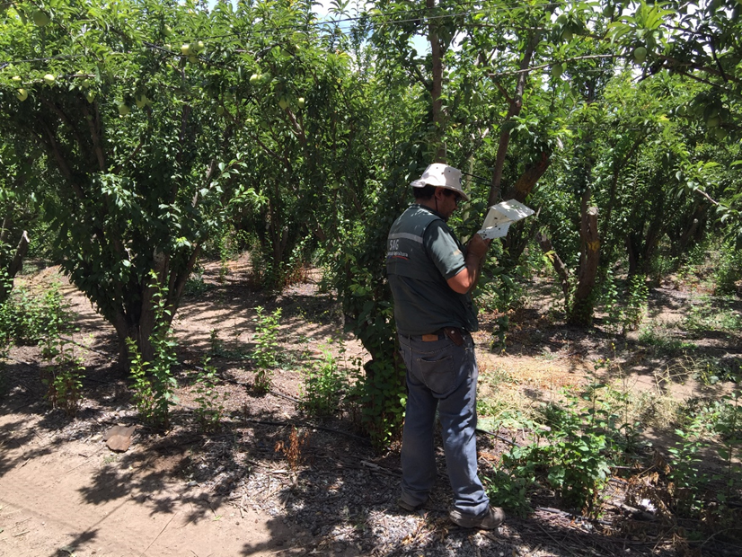

5.8. Insumos de Trampeo.

Las trampas para el monitoreo de Lobesia botrana, están compuestas de un cuerpo o trampa tipo delta, un cebo o atrayente, un piso pegajoso intercambiable, una tarjeta de identificación de trampa (TIT) y un sujetador para el dispensador de feromona. Las características de cada componente, se describen a continuación:

5.8.1. Atrayente: el atrayente utilizado es la feromona sexual producida por la hembra de la especie Lobesia botrana para atraer al macho de su misma especie. Esta feromona es sintetizada artificialmente y liberada en forma controlada desde una cápsula de plástico hacia el ambiente.

La duración del dispensador con atrayente en campo es 30 a 60 días, según el fabricante. En el presente Protocolo se considera que ésta sea reemplazada cada 40-50 días. Este debe ser un atrayente autorizado por SAG. El no cambiar la feromona en los plazos indicados será considerado como una falta grave, situación que será sancionada por el Servicio y comunicada a Aphis.

El dispensador debe ser siempre manipulado con pinzas para evitar que queden restos de feromona en los dedos y al manipular posteriormente la trampa se contamine por fuera, disminuyendo su eficacia de captura. Así mismo, tanto el envoltorio como la cápsula retirada NO deben ser dejados en el lugar, ya que queda impregnado de feromona produciendo competencia con la trampa. Es obligatorio desecharlos fuera del predio.

El dispensador de feromona (cebo) debe ser colocado en el agujero del sujetador el cual, a su vez, debe ir colgado del alambre que se encuentra al centro del cuerpo de la trampa. Los dispensadores de feromonas (cebo) deberán ser almacenados en un lugar limpio, fresco y seco.

5.8.2. Trampa Delta: corresponde a una trampa de plástico, tipo delta, resistente a la radiación ultravioleta y a la humedad, de larga duración.

5.8.3. Piso Adhesivo: corresponde a un piso cuadriculado de 20 por 20 centímetros, que se encuentra previamente impregnado con un adhesivo entomológico.

5.8.4. Sujetador para el dispensador de feromona: corresponde a un rectángulo de material resistente el cual posee en un extremo un orificio donde se inserta el dispensador de feromona y en el otro extremo posee un orificio de menor tamaño que permite la fijación del mismo al alambre central de la trampa. El uso de sujetadores del dispensador de feromona es obligatorio.

5.8.5. Tarjetas de identificación de trampas (TIT): corresponde a un rectángulo de 6 por 16 centímetros de PVC, que posee un diseño tipo calendario, el cual se ubica debajo del piso de la trampa y que sirve para anotar las revisiones (días) de la trampa. Para anotar las actividades en la TIT se deberá utilizar un lápiz indeleble. Se debe proteger la TIT con un plástico transparente para que no se moje o humedezca en caso de ser necesario.

5.8.6. Armado de trampas: para proceder al armado de la trampa, se deben seguir las siguientes instrucciones (Figura N°1).

- Doblar la trampa de acuerdo a las líneas demarcadas.
- Doblar aleta superior haciendo coincidir los orificios de la parte inferior de la trampa hacia adentro.
- Insertar el alambre a través de los orificios.
- Abrir el piso pegajoso, e insertar sobre la base de la trampa.
- Insertar el dispensador de feromona en el sujetador plástico.
- Afirmar el sujetador plástico en el alambre central de la trampa a través de la ranura ubicada en la parte superior del sujetador.
- Colgar la trampa con ayuda del alambre en la posición adecuada en la planta.

Figura N°1: proceso de armado de trampas.
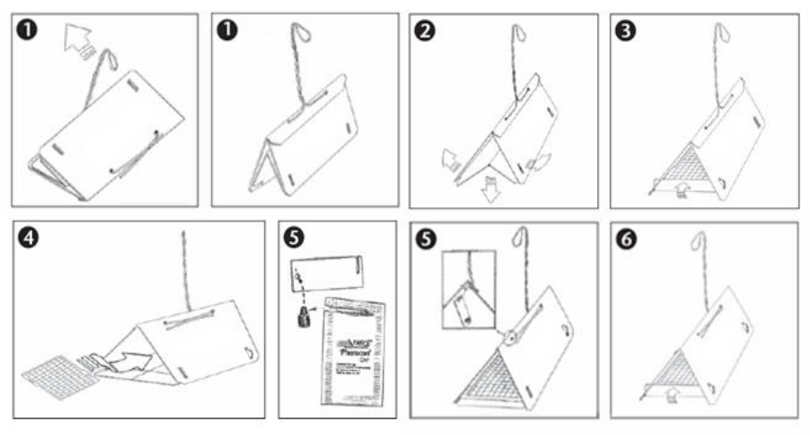

6. SISTEMA DE TRAMPEO DEL SYSTEMS APPROACH.

6.1. Frecuencia de revisión de trampas: se deben revisar las trampas cada 15 días, con una desviación permisible de +/- 2 días, manteniendo una separación de días cercana a los 15 días. No se permite realizar las 2 revisiones en días consecutivos o en el lapso de 1 semana. En el caso que un CSG no cumpla con la frecuencia y/o número de revisiones del mes, quedará excluido del Systems Approach.

6.2. Cambio de piso adhesivo: se deberá realizar el cambio del piso si este presenta individuos sospechosos, se encuentra en malas condiciones (sucios, caídos o dañados, con insectos que cubran el piso) o si han transcurrido 2 meses desde el último cambio de piso. No está permitido el retiro de insectos u hojas con el objetivo de “reutilizar” el piso adhesivo. En caso que exista un individuo sospechoso de ser Lobesia botrana, se podrán retirar los insectos, ramas u hojas cercanos al ejemplar sospechoso para verificar si corresponde trasladar el piso al análisis entomológico.

6.3. Cambio de dispensador de feromona: debe ser realizado cada 40-50 días. La manipulación del dispensador debe ser en forma cuidadosa teniendo la precaución de usar pinzas (no se puede tomar con los dedos) y así evitar contaminar el exterior de la trampa.

6.4. Eliminación de desechos: el o los dispensadores de feromonas usados y los pisos sucios utilizados en la operación del Sistema de Trampeo del Systems Approach deben ser eliminados de manera segura, siguiendo las indicaciones del fabricante de modo de evitar posibles contaminaciones. Es obligatorio desecharlos fuera del predio.

6.5. Identificación de trampas y registro de datos: al realizar la instalación, se deberá identificar la trampa, piso y tarjeta TIT, para lo cual se debe tener claro cuál es el número de la trampa a instalar en el predio.

Al momento de instalar una trampa, se debe anotar el número de ésta. La identificación de la trampa se debe realizar de la siguiente forma:

- Cuerpo: se deberá escribir el número de la trampa (sólo los 5 dígitos) en una “aleta”, tal como se muestra en la Imagen N°2.

Imagen N°2: forma de anotar el número de la trampa en el cuerpo de ésta.

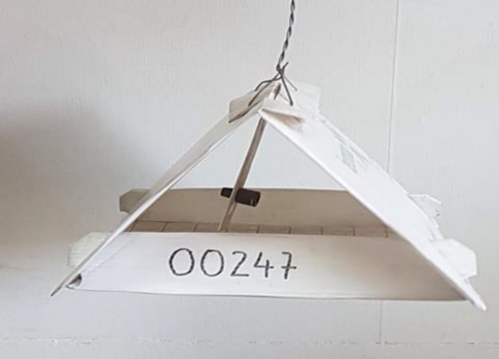

- Tarjeta de identificación de trampa (TIT): en la tarjeta TIT (calendario) se debe indicar claramente el número de la trampa y el código de la región escrito con un plumón permanente. Los códigos para las regiones son los siguientes: Valparaíso (05), Metropolitana (13), O´Higgins (06), Maule (07), Ñuble (16) y Bío-Bío (08). Además, se debe marcar con una X la fecha en que se instaló la trampa y en su cara anterior hay que anotar las fechas en que se realizan los cambios de feromona (Imagen N° 3).

Imagen N°3: forma de anotar el número de trampa, fecha de revisión de trampa (marcando con una X) y cambio de feromona (cebo).

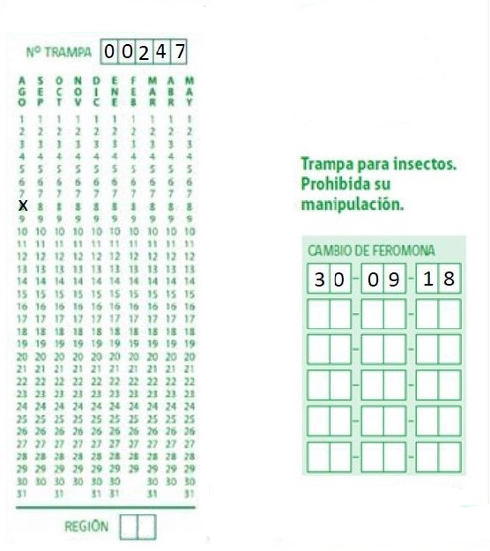

- Piso pegajoso: en el piso pegajoso se debe escribir el número de trampa (5 dígitos), CSG del predio, fecha en que se instaló la trampa, y si está Fuera del Área Reglamentada (FAR), Dentro del Área Reglamentada (DAR), por ejemplo:
T 00247. CSG: 123456. 06/08/2019. DAR (o FAR).

Imagen N°4: forma de anotar la información en el piso pegajoso.
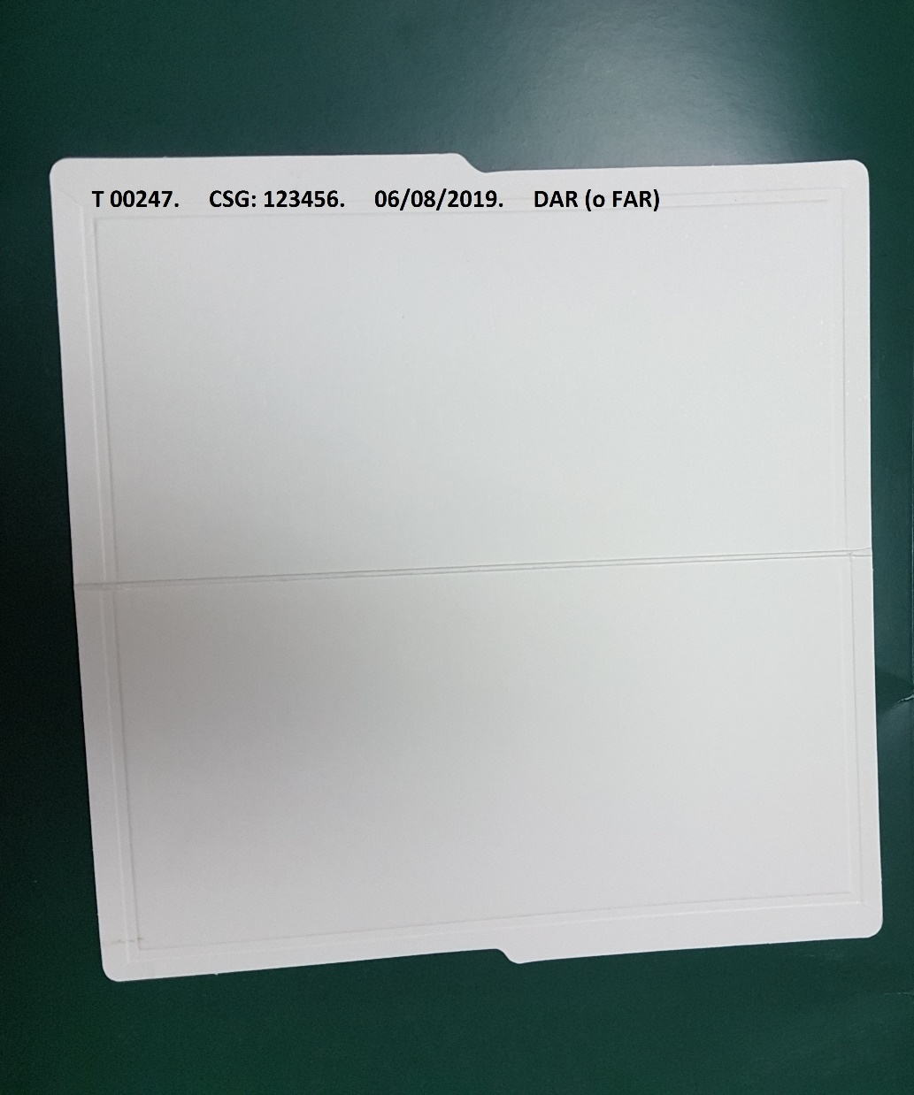

Al momento de revisar una trampa, se deberá marcar la tarjeta TIT con un punto en la fecha de revisión (Imagen 5) y si cambia la feromona deberá anotar la fecha del cambio en el casillero correspondiente de la TIT.

Imagen N°5: forma de anotar el número de trampa (con un punto) y cambio de feromona (cebo).

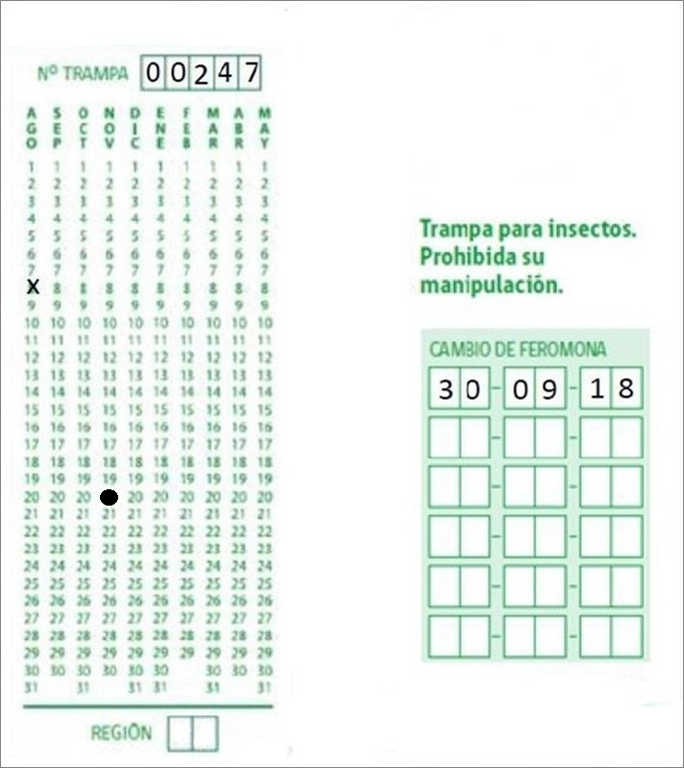

Es importante señalar, que la TIT No deberá llevar impreso el logo institucional del SAG.

6.6. Registro de trampas instaladas en predios: las trampas instaladas por las Empresas Externas autorizadas se deberán registrar en el documento “Base de Datos de trampas instaladas Systems Approach” (anexo 8). Todos los campos (celdas) indicados en este documento se deben completar (no utilizar celdas combinadas). Es importante señalar, que las actividades registradas en la trampa deben ser coincidentes con la información registrada en el Anexo 8. Este documento deberá ser enviado a SAG Central y Coordinadores de Lobesia regionales (ver anexo 7) durante la primera semana de septiembre de la temporada en curso, cuando exista una actualización en sus registros o cuando el SAG lo solicite. El no enviar el registro en los plazos exigidos o cuando exista una actualización de las trampas, será considerado como una falta grave, situación que será sancionada por el Servicio.

6.7 Envío de Bases de datos durante la actividad de instalación de trampas de Lobesia botrana: la empresa externa deberá enviar información en forma semanal del avance en la instalación de trampas durante el mes de agosto. La entrega de dicha información deberá realizarse cada viernes, antes de las 12:00 horas, hasta completar el mes.

6.8 Envío de actividad mensual de trampeo de Lobesia botrana: la empresa externa autorizada proporcionará a SAG los resultados de trampeo de EGVM en forma mensual (hasta el día 5 de cada mes. Por ejemplo: la actividad de trampeo del mes de noviembre, deberá ser informada a más tardar el día 05 de diciembre) para los lugares de producción de ciruelas aprobados para el Systems Approach. No enviar la información dentro de los días indicados, será causal para que SAG pueda cursar una sanción.

7. ENVIO DE MUESTRAS Y ENTREGA DE RESULTADOS DEL SISTEMA DE TRAMPEO DEL SYSTEMS APPROACH.

Si durante la actividad de trampeo de predios se detectan individuos sospechosos de ser Lobesia botrana en las trampas instaladas, se deben enviar al Laboratorio Entomológico externo autorizado para su análisis. La detección de individuos sospechosos debe ser avisada inmediatamente mediante correo electrónico u otro medio comprobable a: erik.leon@sag.gob.cl; roberto.tapia@sag.gob.cl; paul.fuentes@sag.gob.cl; y a los coordinadores/supervisores de Lobesia de la región correspondiente, señaladas en el cuadro del Anexo 7. La información a enviar corresponde al CSG, N° de ejemplares y si el predio es FAR o DAR. Adicionalmente, se solicitará que la Empresa Externa Autorizada envíe una imagen (fotografía) del piso con el/los individuo(s) sospechoso(s) dentro del mismo día de la detección. No avisar la detección de ejemplares sospechosos en forma inmediata, será considerado como una falta grave, situación que será sancionada por el Servicio.

7.1. Envío de muestra(s) al Laboratorio.

El traslado de los pisos adhesivos, con muestras sospechosos de ser Lobesia botrana, se debe realizar en un contenedor apropiado para este propósito. Se aconseja usar cajones con ranuras que permita insertar los pisos dentro del cajón sin que entren en contacto entre ellos.

Idealmente se debe trasladar el contenedor dentro del vehículo. Si este contenedor es trasladado en la parte posterior de una camioneta (pick up) será necesario cubrirlo para evitar la posibilidad que los insectos se despeguen del pegamento por efecto del viento.

Son los Laboratorios de Entomología Externos autorizados para identificar Lobesia botrana los responsables de la identificación de los ejemplares y de la emisión del respectivo Informe Fitosanitario que permita notificar oficialmente a los propietarios o tenedores de los predios que tengan presente la plaga.

En caso que el Sistema SISVEG utilizado para emitir el Informe Fitosanitario no se encuentre disponible y/o no pueda ingresarse el resultado, el laboratorio deberá informar al SAG el resultado a través de correo electrónico y enviar el Informe apenas pueda ser emitido.

7.2. Entrega de resultados

El tiempo que demoran los análisis de las muestras sospechosas de la actividad de trampeo es de aproximadamente 3 días hábiles, desde la fecha de recepción en el Laboratorio Entomológico externo autorizado para el análisis de la plaga.

La información de cada actividad de trampeo realizada debe ser ingresada por parte de la Empresa Externa autorizada a cargo de la actividad en el documento “Ficha de Revisión de trampas” (ver Anexo 10), información que debe mantenerse actualizada. Es importante señalar, que las actividades registradas en la trampa deben ser coincidentes con la información registrada en el Anexo 10.

Una vez que se tengan los resultados, el Laboratorio Entomológico externo enviará dicho resultado a través del Informe fitosanitario, en un plazo máximo de 1 día hábil, a la Empresa Externa autorizada que realizó la actividad de trampeo cuando corresponda y al SAG a las siguientes personas:

erik.leon@sag.gob.cl; roberto.tapia@sag.gob.cl; paul.fuentes@sag.gob.cl; y a los coordinadores/supervisores de Lobesia de la región correspondiente, señaladas en el cuadro del Anexo 7. Adicionalmente, la Empresa externa autorizada para realizar el trampeo, deberá registrar las capturas de Lobesia botrana, confirmadas por el Laboratorio Entomológico, en el Anexo 9. Esta información deberá mantenerse actualizada y deberá ser enviada al SAG cuando sea solicitada.

La Empresa Externa autorizada que ejecute la actividad de trampeo deberá entregar los resultados de la actividad realizada a los Propietarios o Encargados de los Predios, por lo que los deberá notificar mediante el Informe fitosanitario correspondiente, entregado por el Laboratorio Entomológico externo autorizado en donde se identificó la muestra. El plazo para realizar la notificación no puede superar las 48 horas desde la fecha de emisión del Informe Fitosanitario.

Cualquier error en la generación del informe fitosanitario originado (por ejemplo: que se catalogue erróneamente como positivo a un determinado CSG) será considerado como una falta grave, situación que será sancionada por el Servicio.

8. SITUACIONES ESPECIALES DENTRO DEL SISTEMA DE TRAMPEO DEL SYSTEMS APPROACH.

Durante la realización de la actividad de trampeo ejecutada por las Empresas Externas autorizadas para este fin, puede ocurrir que en las trampas instaladas en Áreas Libre de plaga puedan tener detecciones de ejemplares adultos de Lobesia botrana. Lo mismo puede ocurrir en trampas instaladas Dentro del Área Reglamentada (DAR). Ante estas situaciones, y dependiendo del caso, el SAG tiene procedimientos establecidos para realizar una vigilancia intensiva en el área involucrada.

8.1. Detecciones Fuera del Área Reglamentada (FAR).

8.1.1. Establecimiento de un Plan de Acciones Inmediatas.

Un Plan de Acciones Inmediatas (PAI) ocurre cuando existe la detección confirmada, Fuera del Área Reglamentada (FAR), de 1 ejemplar adulto de Lobesia botrana en una trampa instalada, lo que NO alcanza para establecer la condición de Brote de Lobesia botrana.

En el caso de este Protocolo, corresponde a la detección de un (1) ejemplar adulto de Lobesia botrana capturado en una trampa instalada por la Empresa Externa autorizada en el área libre de Lobesia botrana. Ante esta situación, personal de Vigilancia del Programa Nacional Lobesia botrana del SAG, iniciará la Vigilancia intensiva según lo establecido en el Instructivo: “Plan de acciones inmediatas frente a una captura de Lobesia botrana en un área libre de la plaga”.

Las trampas instaladas involucradas en el área a vigilar, serán del Sistema Nacional de Trampeo del SAG y esta vigilancia se mantendrá vigente según lo indicado en el Instructivo respectivo.

8.1.2. Establecimiento de un Brote de Lobesia botrana.

Cuando exista el establecimiento de un brote de Lobesia botrana (de acuerdo a la definición de Brote del PNLb) se continuará con la Vigilancia en el área por parte de la Empresa Externa autorizada. Ante esta situación se establecerán los radios de Área reglamentada de 3 kilómetros y de Área de control de 500 metros. El establecimiento del brote será informado por SAG.

8.2. Detecciones Dentro del Área Reglamentada (DAR).

La detección de cualquier ejemplar en cualquier especie Dentro del Área Reglamentada (DAR) origina el establecimiento de un brote de la plaga. Ante esta situación, la Empresa Externa acreditada deberá continuar con la Vigilancia del área a través de trampas instaladas.

9. ASPECTOS DEL SISTEMA DE PROSPECCIÓN VISUAL DEL SYSTEMS APPROACH.

La actividad de prospección visual de los huertos se realizará mediante la visita de personal calificado de alguna de las Empresas Externas autorizadas por SAG para este fin, en predios que se encuentren localizados bajo la condición “1 prospección visual” o “2 prospecciones visuales”.

Esta actividad se encuentra regulada por el documento “DIRECTRICES TÉCNICAS PROTOCOLO DE PROSPECCIÓN VISUAL PARA LA DETECCIÓN DE Lobesia botrana DIRIGIDO A TERCEROS AUTORIZADOS EN EL MARCO DEL PROGRAMA DE CERTIFICACIÓN FITOSANITARIA” vigente, el cual establece los lineamientos técnicos para la correcta ejecución de la prospección visual por parte de los Terceros Autorizados por el SAG.

Para la realización de esta prospección visual se deberá recorrer la totalidad de la superficie del predio. En el caso de encontrarse un ejemplar sospechoso de Lobesia botrana en fruta de dichos huertos, la muestra debe ser enviada para su análisis al Laboratorio Entomológico externo autorizado.

Las prospecciones visuales que realicen las Empresas Externas autorizadas por SAG para los mercados de exportación serán consideradas válidas para el Programa Nacional Lobesia botrana y su vigencia y restricciones en el movimiento en el mercado interno.

9.1. Empresas encargadas de la prospección.

Las empresas encargadas de la prospección visuales, deben ser previamente autorizadas por el SAG, a través del Departamento Transacciones Comerciales y Autorización de Terceros y serán publicadas en el sitio web del SAG.

Para realizar actividades de prospección visual, el prospector o técnico deberá haber aprobado el curso "Capacitación para la formación de Prospectores de especies reglamentadas por Lobesia botrana en el marco del Programa de Certificación Fitosanitaria", impartido por la Academia SAG.

Si, durante una supervisión, se detecta personal ejecutando actividades de prospección visual sin haber aprobado dicho curso, o sin haberlo realizado, esta situación será considerada una falta grave atribuible al Tercero Acreditado.

La(s) entidad(es) a cargo de realizar la prospección(es) deben dar aviso de la visita al Supervisor/a de Exportaciones Agrícolas y al Coordinador/a del Programa Nacional de Lobesia botrana de la región correspondiente, con al menos 3 días hábiles de anticipación (ver Anexo 7). Actividades que no hayan sido avisadas con el tiempo mínimo de antelación indicado anteriormente serán objetadas.

El aviso debe considerar la siguiente información:

- Nombre de la empresa que realizará la prospección del predio.
- Código del huerto que será visitado (CSG de acuerdo con el Sistema de Registro Agrícola del SAG).
- Especie y variedad a prospectar
- Mercado de destino
- Fecha y horario de la visita.
- Fono de contacto de la persona que realizará la inspección.
- Croquis o descripción de acceso al huerto.

No podrá efectuarse más de dos prospecciones visuales de predio al día, por un mismo equipo de trabajo de una empresa. Esto será corroborado con la información enviada por la misma. En caso de producirse alguna rotación de equipo dentro de una misma jornada, igualmente se considerará un máximo de 2 prospecciones por persona.

El Servicio Agrícola y Ganadero se reserva el derecho de supervisar las actividades de prospección visual que ejecute un Tercero Autorizado, la que podrá ser realizada por medio de los procedimientos y técnicas que el SAG determine, la que puede incluir la necesidad de recolectar una muestra para su envío a Laboratorio.

9.2. Época de realización de la actividad.

La prospección de los predios se realizará en forma previa a la cosecha de la fruta de cada huerto.

- Predios ubicados Dentro del Área Reglamentada (DAR), pero fuera del Área de Control, requerirán de una (1) prospección visual dos semanas antes de la cosecha.

- Predios ubicados dentro de un Área de Control, requerirán realizar dos (2) prospecciones visuales; la primera, tres semanas antes de la cosecha y la segunda, una semana antes de la cosecha.

Nota: los predios ubicados en área libre (FAR), NO requieren prospecciones visuales y no se deben programar ni realizar estas actividades. Realizar una prospección visual en ciruelo en área libre será considerado una falta grave.

En el caso que la muestra resulte sin la detección de muestras sospechosa, ésta tendrá una vigencia de 30 días. Si la cosecha de ese predio se prolonga por más de ese plazo, se deberá realizar una prospección de revalidación al CSG.

Es importante señalar que las variedades a prospectar visualmente deben estar dentro del periodo adecuado (días previos) establecido para la cosecha (para predios con 1 prospección visual o 2 prospecciones visuales, según sea el caso). No se debe realizar una prospección visual de una variedad cuya fecha de cosecha esté programada para dentro de 25 días, por ejemplo.

9.3. Metodología de prospección.

La prospección visual de la fruta se realizará con una distribución hipergeométrica con una confianza del 95% y con un nivel de riesgo aceptable del 1%, por lo tanto, se deben muestrear la cantidad de 300 frutos en 150 árboles seleccionados de manera sistemática en el huerto o predio, sin importar la superficie del lugar de producción.

Para la actividad, se deberán seguir los siguientes pasos:

Paso 1. Conseguir la información de la superficie del predio y de la especie a prospectar y su distribución.

Paso 2. Según la superficie de los cuarteles de la especie a prospectar, ponderar el número de árboles a escoger por cada cuartel a muestrear en el predio; si la especie a cosechar tuviese más de 10 cuarteles, sólo se realizará la actividad en un máximo de 10 cuarteles, a objeto de hacer más eficiente el muestreo. La selección de los cuarteles se debe realizar de manera aleatoria.

Ejemplo: Prospección con un 1% de nivel de riesgo aceptable.

Especie ciruela, 3 cuarteles y cada cuartel tiene una superficie de: 2,2 ha.; 5,0 ha; y 4,5 ha. Total superficie 11,7 ha.

En 11,7 ha corresponde observar 150 plantas y 2 frutos por cada una de éstas.

- Para el cuartel de 2,2 ha corresponde el siguiente cálculo:
Número de plantas a observar: X = (150 *2,2)/ 11,7
X = 28 plantas.

- Para el cuartel de 5,0 ha. corresponde el siguiente cálculo:
Número de plantas a observar: X = (150 *5,0)/ 11,7
X = 64 plantas.

- Para el cuartel de 4,5 ha. corresponde el siguiente cálculo:
Número de plantas a observar: X = (150 *4,5)/ 11,7
X = 58 plantas.

Total de plantas a prospectar: 28+64+58=150. Para el caso de resultados decimales se deben aproximar al entero mayor.

Las plantas seleccionadas se deben distribuir homogéneamente en los cuarteles seleccionados para la actividad, para esto se sugiere que se pueda dividir el total de plantas del cuartel por el número de plantas a prospectar, así se puede obtener una constante que indique cada cuántas plantas se debe realizar la observación.

Ejemplo: Para un cuartel de 5 ha, con un marco de plantación de 2mx1m; indica que hay 5.000 plantas por hectárea, en 5 ha se tendrá 25.000 plantas. Por lo anterior se debe dividir 25.000 por 64 lo que dará un total de 390,64 lo que indica que se debe realizar la observación cada 390 plantas.

Una vez seleccionadas las plantas se deben escoger 2 frutos por cada una de ellas, completando un total de 300 frutos para este caso.

Si la especie a muestrear tuviera menos de 150 plantas, se deberá aumentar la selección de número de frutos por planta, hasta completar a lo menos los 300 frutos solicitados, los cuales deben quedar distribuidos homogéneamente en el lugar de producción.

En el caso de detectar, frutos sospechosos de estar infestados por Lobesia botrana, se deberán colectar y registrar la actividad en la “FICHA DE PROSPECCIÓN VISUAL DE HUERTOS PARA DETERMINACIÓN DE ESTADOS INMADUROS DE Lobesia botrana” (Anexo 1).

9.3.1. Recorrido de la prospección visual.

En cultivos cuyo sistema de plantación es convencional, se realizará el recorrido a lo largo de las diagonales más dos bordes del cuartel o bien se pueden revisar en forma de cruz como lo muestra la figura 2; siempre seleccionando el número de plantas que correspondan al cuartel.

Figura 2: Recorrido para la prospección visual en un cultivo.
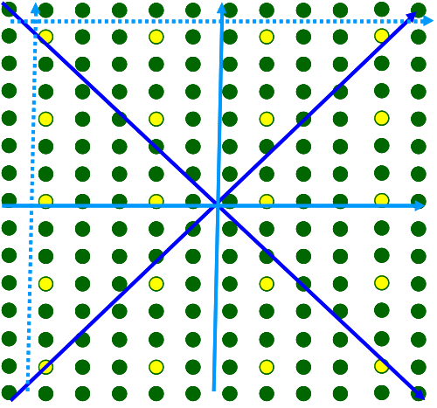

En cultivos cuyo sistema de conducción sean hileras densas (que no permite paso entre hileras), se realizará el recorrido en a lo menos 8 hileras equidistantes dentro del cuartel, seleccionando el número de plantas, arbustos o árboles calculados previamente para el cuartel a prospectar, tal como se muestra en la figura a continuación

Figura 3: Recorrido para prospección visual en un cultivo con hileras densas.
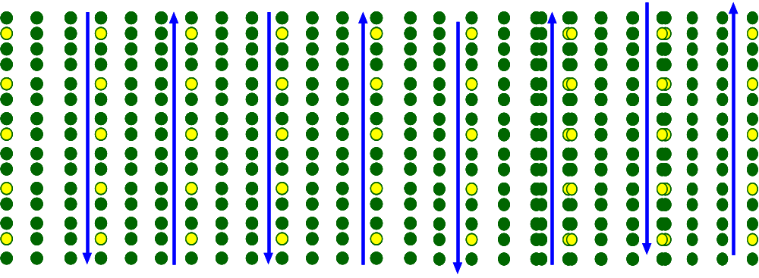

9.3.2. Evaluación en los frutos.

En los frutos seleccionados se observarán los daños producidos por la larva de Lobesia botrana, el que se visualiza como frutos deshidratados y momificados, presencia de seda, fecas y agujeros en el fruto. Al evidenciarse esta sintomatología, se procederá a buscar los eventuales huevos, larvas o pupas presentes en los frutos, dentro de las bayas, o entre la seda al interior del corimbo o fruto dañado.

Otra forma para la detección de larvas es golpear suavemente los frutos. Las larvas, muy irritables, se descuelgan del fruto unos centímetros, quedando unidas a estos por hilos de seda. Al realizar esta acción se debe considerar colocar un recipiente, una hoja de papel u otro tipo de material, de modo de evitar que la larva, que se descolgó del corimbo, se desprenda de su hilo de seda y llegue al suelo.

9.3.3. Materiales para la realización de la prospección.

El/la prospector/a deberá contar con una credencial que indique su nombre, RUT, nombre de la empresa y llevar consigo los siguientes materiales para captación de muestras:

- Alcohol al 70% y 95%. | - Papel absorbente.
- Bolsas plásticas. | - Tijera de podar.
- Cooler o caja aislante. | - Cinta para marcar plantas.
- Plumón o marcador. | - Ice pack o botella con agua congelada.
- GPS u otro dispositivo para marcar las coordenadas. | - Ficha de Prospección visual de huertos. (Anexo 1).
- Lupa (10X al menos). | - Tubos de ensayo con tapa.  - Pinzas

10. CAPTACIÓN, ENVÍO DE MUESTRAS Y ENTREGA DE RESULTADOS DEL SISTEMA DE PROSPECCIÓN VISUAL DEL SYSTEMS APPROACH.

Si se detectan individuos sospechosos de ser Lobesia botrana se deben colectar, identificar y acondicionar para su envío. Todas las muestras colectadas deberán ser enviadas al Laboratorio Entomológico externo autorizado por el Servicio. Las muestras deben ser identificadas con el código CSG del predio, el cuartel al que pertenecen y se deben indicar las coordenadas UTM y huso del lugar donde se encuentren las muestras sospechosas (ver Anexo 1).

Si durante la actividad de prospección visual de predios se detectan individuos sospechosos de ser Lobesia botrana, esta situación debe ser avisada inmediatamente mediante correo electrónico u otro medio comprobable a través del Formulario Ficha de prospección visual Anexo 1 a: erik.leon@sag.gob.cl; roberto.tapia@sag.gob.cl; maylen.romero@sag.gob.cl; paul.fuentes@sag.gob.cl; y a los coordinadores/supervisores de Lobesia de la región correspondiente, señaladas en el cuadro del Anexo 7. Adicionalmente, se solicitará que la Empresa Externa Autorizada envíe una imagen (fotografía) del piso con los individuo(s) sospechoso (s) dentro del mismo día de detección. No avisar la detección de ejemplares sospechosos en forma inmediata, será considerado como una falta grave, situación que será sancionada por el Servicio.

10.1. Manejo de la muestra.

Consideraciones del manejo de la muestra desde terreno al Laboratorio Entomológico externo:

- Si las muestras obtenidas son huevos, éstos se deben acondicionar con el mismo fruto o parte de la planta donde se encontraba, procurando evitar la desecación del sustrato y tomando todas las precauciones necesarias para no deteriorar la muestra durante el transporte. Se sugiere marcar con lápiz indeleble la zona donde se ubica el huevo, para facilitar su preparación en Laboratorio.
- Nunca se debe cortar la baya o fruto en trozos pues se deshidrata rápidamente con el huevo, o se pudre.
- También se debe considerar la temperatura durante el transporte, siendo ideal hacerlo dentro de un “cooler” o nevera.
- En el caso de muestras de huevos, si la muestra es entregada personalmente en el Laboratorio SAG, puede hacerse en un frasco con tapa que contenga el huevo sobre el sustrato vegetal.
- En el caso de muestras de huevos enviadas al Laboratorio para análisis de PCR-RT, se sugiere enviar el huevo sin sustrato vegetal, dentro de un tubo Eppendorf con 2 gotas de alcohol al 95%. Esto con el fin de evitar el envío de material cuarentenario vivo y reducir al máximo la manipulación antes del análisis por PCR-RT.
- Si la muestra corresponde a estadios larvarios, los ejemplares deben ser sumergidos en agua hirviendo y luego introducirse en alcohol al 95% dentro de tubos de ensayo con tapa.
- Si las muestras corresponden a pupas, éstas se pueden introducir directamente en alcohol al 70% para su envío en tubos de ensayo.
- Deben generarse muestras separadas por cada cuartel dentro del huerto, sin mezclar ejemplares en distinto estado de desarrollo.
- Todas las muestras colectadas sospechosas de ser Lobesia botrana, deben ser enviadas al Laboratorio indicado para su identificación.
- En caso de que el Productor indique que NO desea analizar la muestra, ésta será considerada como positiva para fines cuarentenarios y se aplicará las restricciones al movimiento de fruta para el Mercado Interno estipuladas por el PNLb.

10.2. Envío de muestras al Laboratorio Entomológico externo.

Las muestras deben ser despachadas para análisis al Laboratorio antes de 24 horas para mantener su condición.

Las muestras deberán ser analizadas e ingresadas al Sistema SISVEG para proceder a la emisión del Informe Fitosanitario.

10.3. Envío de muestras al Laboratorio SAG.

En casos que las muestras recolectadas por las Empresas externas autorizadas enviadas al Laboratorio Entomológico externo no puedan ser analizadas, deberán ser enviadas al Laboratorio SAG. Estas situaciones pueden ocurrir cuando la muestra corresponda a huevos, larvas muy pequeñas o material que se encuentre dañado o no sea posible identificar la muestra mediante taxonomía tradicional, para lo cual es necesario realizar un análisis PCR-RT para determinar si la muestra corresponde a Lobesia botrana. Algo importante que se debe considerar es que NO se deben enviar muestras con huevos eclosionados.

Cada muestra enviada debe ir acompañada de la información indicada en el Anexo 2 (en dicho anexo el campo correspondiente al código SISVEG es ingresado por la unidad a cargo de la recepción de la muestra en Laboratorio); se debe enviar aviso de envío de muestras por correo electrónico a los analistas del Laboratorio de Entomología del SAG (cesar.palma@sag.gob.cl), indicando en el asunto del correo “ENVÍO MUESTRAS LOBESIA EMPRESA (indicar nombre empresa) BAJO SISTEMA SYSTEMS APPROACH”, y señalando la fecha de envío, para ser priorizadas en el Laboratorio. Adicionalmente, se debe enviar junto a la muestra, el documento “Confirmación PCR para determinación de Lobesia botrana” (Anexo 4), procedimiento por el cual se confirma la realización del análisis de la muestra bajo la técnica PCR-RT.

Costo del análisis mediante PCR-RT: 2,43 UTM + IVA. El pago de dicho análisis puede ser realizado en efectivo o mediante transferencia electrónica cuando la cancelación del análisis sea en forma presencial, luego de lo cual se procederá a realizar el análisis.

Horario de recepción de muestras:
Lunes a jueves de 08:30 a 16:00 horas. Viernes y último día hábil del mes de 08:30 a 14:00 horas.

10.4. Entrega de resultados.

El tiempo que demoran los análisis es de aproximadamente 3 días hábiles, desde la fecha de recepción en el Laboratorio (Externo o SAG). Una vez que se tengan los resultados, el Laboratorio deberá enviar dicho resultado a través del envío del Informe Fitosanitario a la empresa que realizó la actividad y al SAG Central, a las siguientes direcciones de correo:

erik.leon@sag.gob.cl; roberto.tapia@sag.gob.cl; maylen.romero@sag.gob.cl; paul.fuentes@sag.gob.cl; y a los coordinadores/supervisores de Lobesia de la región correspondiente, señalados en el cuadro adjunto del anexo 7.

En caso que el Sistema SISVEG utilizado para emitir el Informe Fitosanitario no se encuentre disponible y/o no pueda ingresarse este el resultado, el laboratorio deberá informar al SAG el resultado a través de correo electrónico y enviar el Informe en cuanto sea posible su emisión.

En el caso de aquellas prospecciones visuales que tengan un resultado negativo o no se encuentren ejemplares sospechosos durante la actividad realizada, tendrán una vigencia de 30 días desde la fecha en la cual se realizó la evaluación en el predio. Adicionalmente, la Empresa Externa autorizada emitirá el documento “Autorización de Libre Movimiento de Fruta” (Anexo 5), que deberá ser entregado al Productor y a la Oficina SAG PNLb con jurisdicción sobre la ubicación del Predio. Este documento (Anexo 5) tendrá una vigencia de 30 días para el mercado interno desde la fecha en la cual se realizó la prospección visual.

Si durante la actividad de prospección visual se encuentran ejemplares sospechosos de ser Lobesia botrana, la Empresa Externa autorizada deberá informar al productor dejando constancia verbal y por escrito mediante una copia de la ficha de Prospección Visual para la determinación de Estados Inmaduros de Lobesia botrana (Anexo 1). En el caso que la muestra sospechosa resulte negativa a Lobesia botrana, se deberá realizar lo indicado en el párrafo anterior.

En el caso que el resultado sea positivo a Lobesia botrana, la Empresa Externa autorizada deberá notificar al productor mediante el Informe Fitosanitario entregado por el Laboratorio. El plazo para realizar la notificación al productor no puede superar las 48 horas desde la fecha de emisión del Informe Fitosanitario. Adicionalmente, la Empresa Externa autorizada deberá entregar el documento de “Autorización de movimiento de fruta en área de Contención de la Plaga” (Anexo 6) al Productor. Esta condición, con restricción de movimiento, se mantendrá por el resto de la temporada. Dado esto, una variedad con resultado positivo a Lobesia botrana, no podrá tener en forma posterior, una autorización de libre movimiento.

Es importante señalar que, para una misma prospección visual realizada en un predio, la Empresa Externa autorizada NO podrá entregar al Productor simultáneamente los anexos 5 y 6. Durante la temporada, tampoco podrá emitirse una Autorización de Libre Movimiento de Fruta, luego de haber sido emitida una Autorización de Contención para una misma especie/variedad.

Los anexos 5 y 6 deben presentar el Logo de la Empresa Externa autorizada, así como también, la Resolución Exenta SAG de su autorización.

11. MANEJO DE LA INFORMACIÓN DEL SISTEMA DE PROSPECCIÓN VISUAL DEL SYSTEMS APPROACH.

La información de cada prospección realizada debe ser ingresada por parte de la empresa a cargo de la actividad en la Ficha de Prospección visual a huerto (ver Anexo 1) y un consolidado de dicha información debe mantenerse actualizado según el formato del Anexo 3.

11.1. Llenado de la ficha de Prospección visual para determinación de estados inmaduros de Lobesia botrana (Anexo 1).

Se deben completar todos los campos de dicho anexo con la información obtenida del productor, el cultivo y las muestras colectadas.

En caso de detectarse ejemplares sospechosos de Lobesia botrana en la fruta, se debe realizar lo siguiente:

- Completar el campo “N° Frutos con detección”.
- Realizar el envío de la muestra de acuerdo con lo indicado en el numeral 10 de este documento.
- Consignar las coordenadas del punto donde se encontró la muestra sospechosa.
- Una vez obtenido el informe del laboratorio completar los campos:
  - N° correlativo del informe de Laboratorio.
  - Indicar positivo o negativo a la plaga.
  - Consignar la fecha del informe.

11.2. Consolidado de la información.

La(s) entidad(es) a cargo de realizar la prospección(es) debe(n) mantener un consolidado (archivo Excel según formato del anexo 3) actualizado de los predios prospectados, el cual debe enviarse diariamente a la lista indicada en el Anexo 7 y al SAG Central, a las siguientes direcciones de correo: erik.leon@sag.gob.cl; roberto.tapia@sag.gob.cl; maylen.romero@sag.gob.cl.

Cuando se consolide la información, no se deben utilizar celdas combinadas y las comunas deben coincidir con la región del CSG.

12. CONFIDENCIALIDAD DE LA INFORMACIÓN DEL SYSTEMS APPROACH.

Toda información que reciba u obtenga el Tercero Autorizado para el desarrollo o en la ejecución de las actividades involucradas en este documento, tendrá carácter de confidencial, por lo que para su uso requerirá de autorización expresa del Servicio. Cualquier incumplimiento será considerado como una falta grave, situación que será sancionada por el Servicio.

13. SUPERVISIÓN DE ACTIVIDADES POR PARTE DEL SAG.

El Servicio Agrícola y Ganadero se reserva el derecho a supervisar todas las actividades que ejecute un Tercero Autorizado cuando lo considere pertinente y las veces que sea necesario, la que podrá ser realizada por medio de los procedimientos y técnicas que el SAG determine, la que puede incluir la instalación de señuelos, recolección de muestras para su envío al Laboratorio, supervisión en terreno a los equipos de trabajo del Tercero Autorizado, revisión de pisos de trampas, revisión de antecedentes del personal que trabaja en terreno u otra alternativa que el SAG defina.

14. ANEXOS

Anexo 1: Formato de ficha de prospección visual.
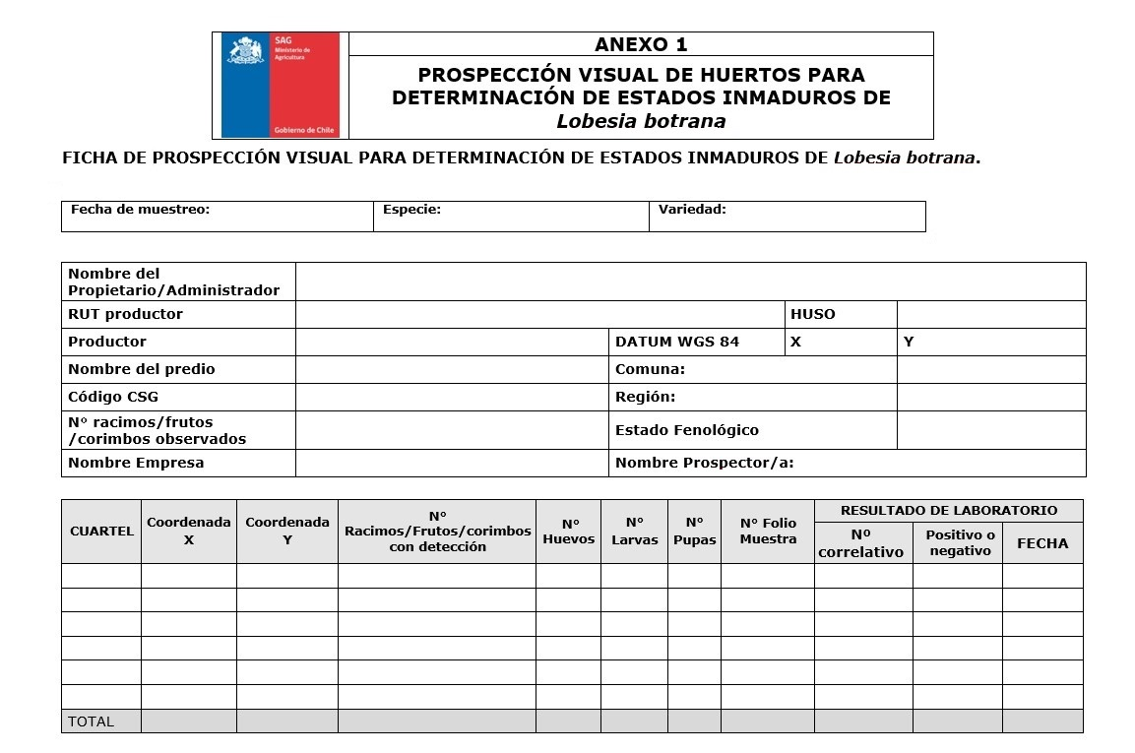

Cuando no hay detección de la plaga se genera de todas formas este Anexo y se debe colocar en Nº frutos con detección: 0 (cero)

Anexo 2: Formato de envío de muestras de prospección visual.
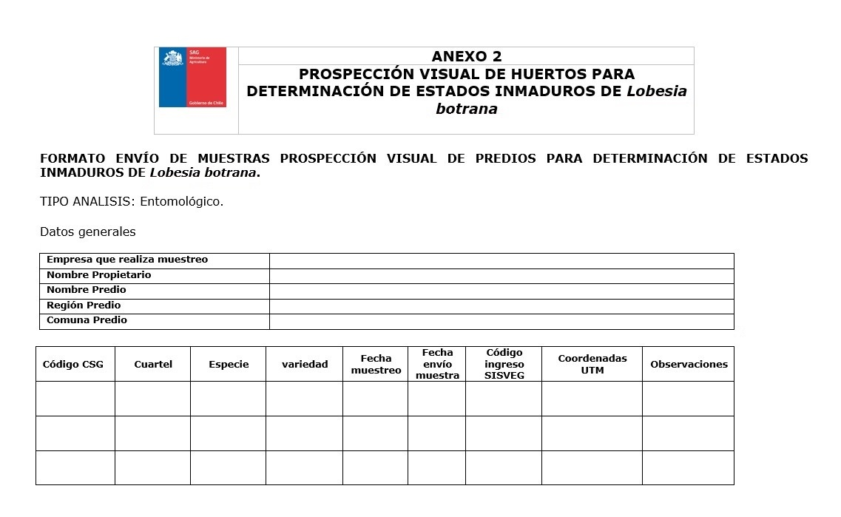

Anexo 3: Formato consolidado de prospecciones visuales realizadas.
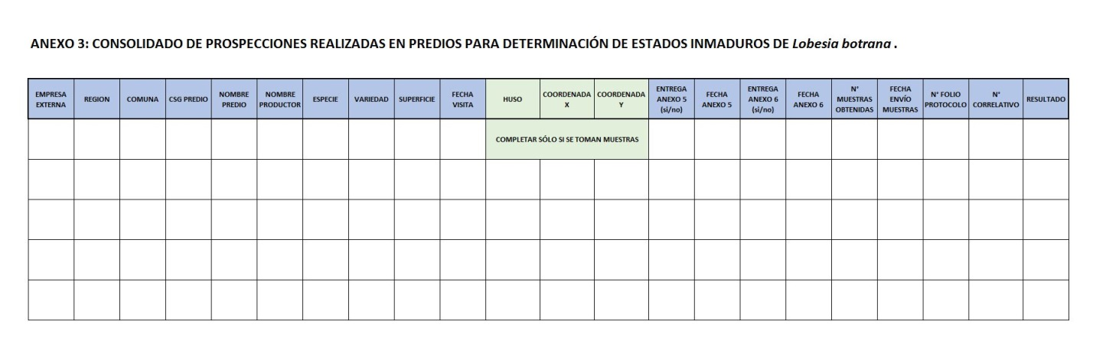

Anexo 4: Formato confirmación PCR-RT para determinación de Lobesia botrana.
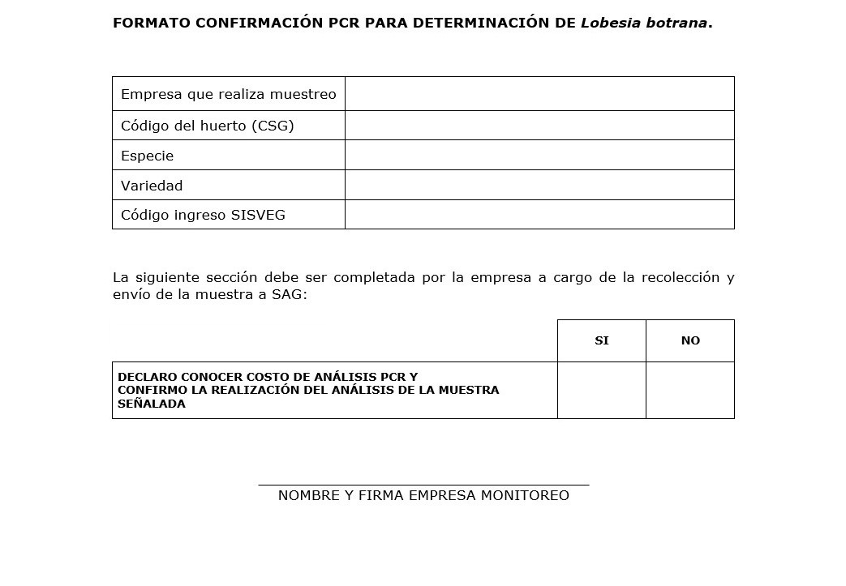

Anexo 5: Autorización de Libre Movimiento de fruta

Éste documento debe ser entregado por la Empresa Externa autorizada al Productor cuando la prospección visual resulta negativa para Lobesia botrana, teniendo una validez de 30 días desde la fecha de evaluación.

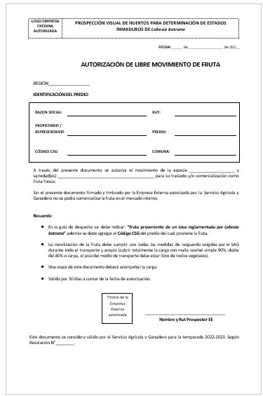
Anexo 6: Autorización de Movimiento de Fruta de Contención de la plaga.

Éste documento debe ser entregado por la Empresa Externa autorizada al Productor cuando la prospección visual resulta positiva para Lobesia botrana, teniendo una validez por el resto de la temporada.

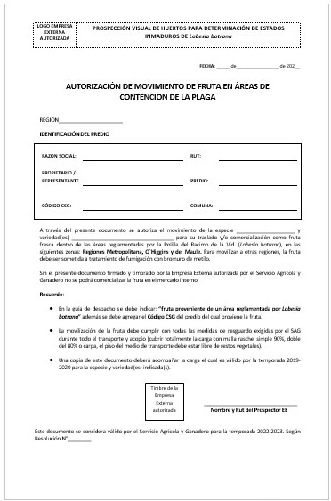
Anexo 7: Listado de Coordinadores del PNLb por Región.

REGIÓN | OFICINA | DIRECCIÓN | CORREO ELECTRÓNICO | TELÉFONO DE CONTACTO | PERSONA DE CONTACTO
Valparaíso | Oficina PNLb Los Andes | Tocornal 464, San Esteban. Los Andes. | patricio.colihueque@sag.gob.cl | (56) 9 79491873 | Patricio Colihueque (Coordinador Regional)
RM | Oficina PNLb Santiago, RM | Las Sophoras N° 120, Estación Central. Santiago | juancarlos.dintrans@sag.gob.cl | 22 676 40 96 Anexo 6304 | Juan Carlos Dintrans (Coordinador Regional)
O´Higgins | Oficina PNLb Rancagua | Avenida Cachapoal N° 330. Rancagua | marcela.idalsoaga@sag.gob.cl | 443691470 / 443691079 | Marcela Idalsoaga V. (Coordinadora Regional)
Maule | Oficina Regional PNLb Talca | 1 Oriente 1120, Edificio Cervantes, 4to Piso. Talca. | fabiola.cerda@sag.gob.cl | (71) 2 210802 | Fabiola Cerda (Coordinadora Regional)

Anexo 8: Modelo de Formato de Base de Datos (BB.DD) de registro de instalación de trampas.

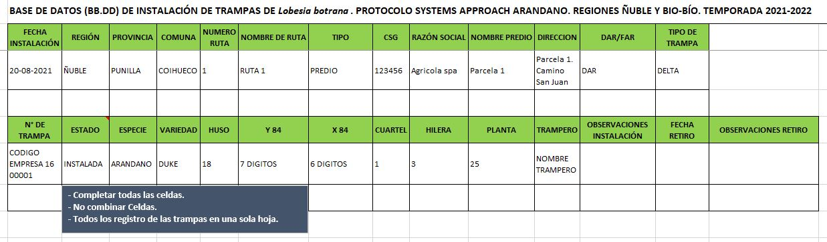

- Nombre de la ruta: nombre con en que la empresa identifica la ruta.
- Tipo: Predio
- Tipo de trampa: Delta
- Estado: instalada o retirada, según sea el caso.

Anexo 9: Modelo de Formato Registro de ejemplares de Lobesia botrana en Trampa.

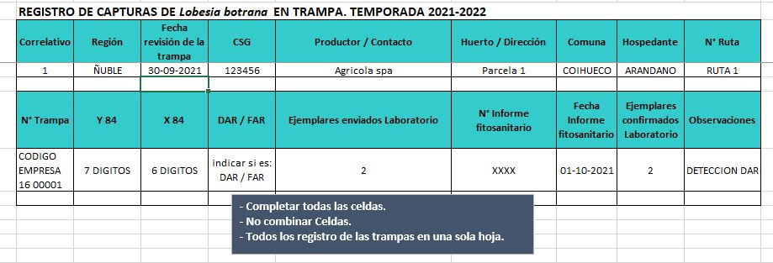

Anexo 10: Modelo de Formato de registro Ficha de revisión de trampas.

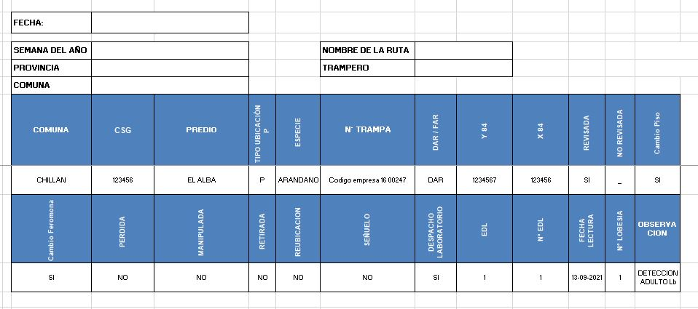

- Tipo ubicación: P (predio).
- EDL: ejemplares despachados a Laboratorio.
- N° EDL: Número de ejemplares despachado a Laboratorio.

Sistema de Información de Sanidad Vegetal

